CARTA DE INTENCIÓN
Bogotá, 12 de febrero de 2020
Señores
Comité Editorial
BIOTA COLOMBIANA
Instituto de Investigación de Recursos Biológicos Alexander Von Humboldt
Bogotá D.C., Colombia

Respetados señores,

Por medio de la presente y siguiendo sus instrucciones, los autores abajo firmantes enviamos a ustedes el manuscrito titulado: Confirmación de la presencia de Podalia orsilochus (Cramer,1775) (Lepidoptera: Megalopygidae) para Colombia y su primer registro para el departamento del Chocó, para que se considere su publicación.

Para tal fin, certificamos que los autores hemos participado de la investigación que deriva en el trabajo, así como de su escritura, revisión y aprobación final. Estamos de acuerdo con el orden en el que aparecen los autores en el artículo y confirmamos que no existen personas adicionales que satisfagan los criterios de autoría que no hayan sido incluidos en la lista de autores del trabajo. No manifestamos que existan conflictos de intereses.

Los archivos suministrados son los siguientes:
Manuscrito Nuevo Registro (Word, 2.93 MB), Figura 1 (png, 1.80MB), Figura 2 (png, 1.84 MB).

Los revisores sugeridos para la evaluación del manuscrito son:
1. German Vega / gvega@museocostarica.go.cr
2. Indiana Cristóbal Ríos / cristomelidae@gmail.com
3. Ricardo Murillo / murillohiller@gmail.com
4. Mario Alejandro Marín / mamarin0@unal.edu.co

Firma de los autores
Liliana Prada Lara | 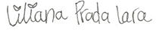 | Pontificia Universidad Javeriana | lilianapradalara@gmail.com
Ángela Amarillo Suárez | 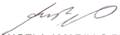 | Pontificia Universidad Javeriana | aamarillo@javeriana.edu.co
Giovanny Fagua | 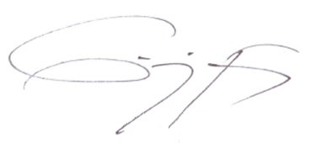 | Pontificia Universidad Javeriana | fagua@javeriana.edu.co

